Resolución del Pleno del Instituto de Transparencia, Acceso a la Información Pública y Protección de Datos Personales del Estado de México y Municipios, con domicilio en Metepec, Estado de México; de dieciséis (16) de noviembre de dos mil veintidós.
VISTO el expediente electrónico formado con motivo del recurso de revisión 12653/INFOEM/IP/RR/2022, promovido por XXXX XXXXX XXXXX en su calidad de RECURRENTE, en contra de las respuestas del Ayuntamiento de Toluca en lo sucesivo el SUJETO OBLIGADO, se procede a dictar la presente resolución, con base en los siguientes:

ANTECEDENTES
- El cuatro (04) de julio de dos mil veintidós, el particular presentó a través del Sistema de Acceso a la Información Mexiquense (SAIMEX), la solicitud de información pública registrada con el número 01583/TOLUCA/IP/2022, mediante la cual requirió:
“solicito dictamen técnico de socavon, que se hace de forma constante en la Calle alfonso Badillo Santoyo 219, Rancho la Mora CP 50020 a la altura de la parte trasera de la biblioteca entre la numeración 223 y 200 ya que su mapa de riesgo en internet solo arroja un color mas intenso en toluca pero no determina los riesgos y rubros por hundimiento, esta área se tapa constantemente y vuelve a abrirse, recordemos que estamos colindantes con la bóveda del río y que un socavon se hace por desplazamiento de material por agua...” (Sic).
- De las constancias que obran en el expediente, se aprecia que el entonces SOLICITANTE señaló como modalidad de entrega de la información: A través del SAIMEX.

- Así las cosas, el siete (07) de julio de dos mil veintidós, el SUJETO OBLIGADO dio respuesta a la solicitud de información en los siguientes términos:

“Toluca, México a 07 de Julio de 2022
Nombre del solicitante: C. Solicitante
Folio de la solicitud: 01583/TOLUCA/IP/2022

Con fundamento en el artículo 167 de la ley de Transparencia y Acceso a la Información Pública del Estado de México y Municipios, se orienta sobre el Sujeto Obligado que puede atender a su solicitud de información.

ATENTAMENTE
Lic. Norma Sofía Pérez Martínez.” (Sic)

- A dciha solicitud de información se agregaron dos imágenes en las que se aprecia una iregularidad vial.

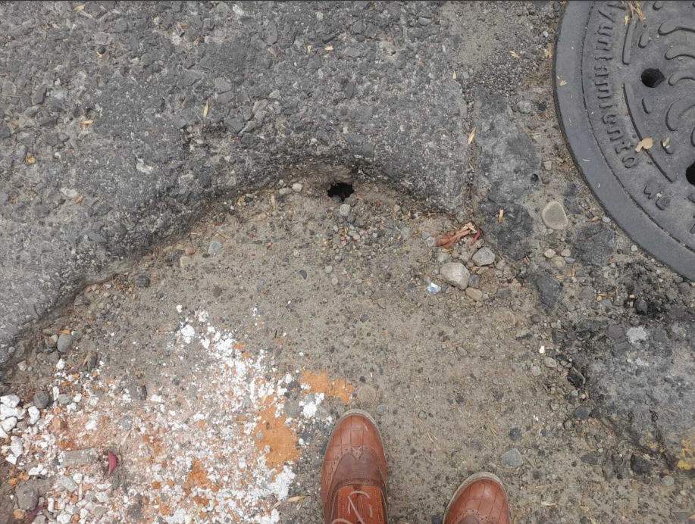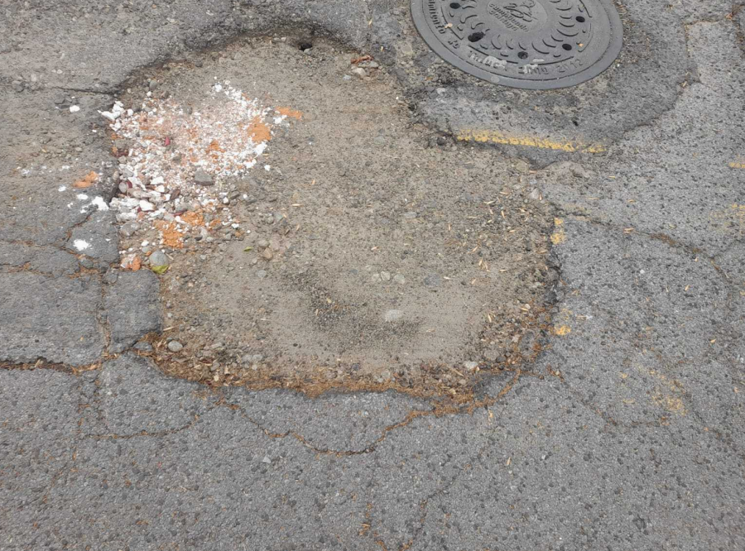

- A dicha respuesta, se anexó el siguiente documento:

- Incompetencia Total 01583_2022.pdf: Documento electrónico que en tres (03) hojas contiene el Acuerdo de Incompetencia Total de la Solicitud de Información Pública Numero 01583/TOLUCA/IP/2022, mediante el cual se refiere que el Ayuntamiento de Toluca no cuenta con facultades para poseer o administrar la información solicitada, como se observa:

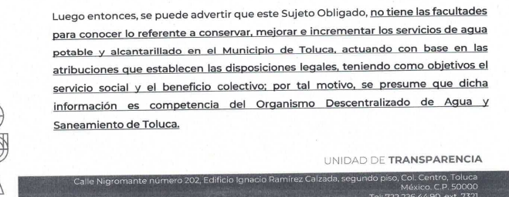
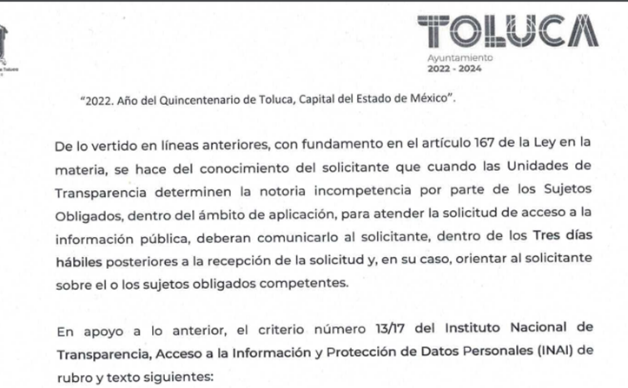

- Derivado de la respuesta emitida por el SUJETO OBLIGADO, el doce (12) de julio de dos mil veintidós, el particular interpuso el recurso de revisión
12653/INFOEM/IP/RR/2022; impugnación en la que refirió lo siguiente:

- Acto impugnado: “Respuesta donde se Se declaran incompetentes...” (Sic).

- Razones o motivos de inconformidad: “se supone cuentan con un área técnica en protección civil, misma que debe verificar los riesgos que corremos de la problemática descritas, se solicito el dictamen de riesgos del socavón que se hace continuamente.” (Sic).

- Se registró el recurso de revisión bajo el número de expediente al rubro indicado, asimismo, con fundamento en lo dispuesto por el artículo 185 fracción I de la Ley de Transparencia y Acceso a la Información Pública del Estado de México y Municipios se turnó a la Comisionada María del Rosario Mejía Ayala, con el objeto de su análisis.

- La Comisionada María del Rosario Mejía Ayala, con fundamento en lo dispuesto por el artículo 185 fracción II de la ley de la materia, a través del acuerdo de admisión de catorce (14) de julio de dos mil veintidós, puso a disposición de las partes el expediente electrónico vía Sistema de Acceso a la Información Mexiquense a efecto de que en un plazo máximo de siete días manifestaran lo que a su derecho convinieran, ofrecieran pruebas y alegatos según corresponda a los casos concretos, de esta forma para que el SUJETO OBLIGADO presentara el informe justificado procedente, situación que no aconteció por ninguna de las partes.

- En fecha ocho (08) de agosto de dos mil veintidós el SUJETO OBLIGADO realizó entrega de un documento en calidad de informe justificado, mismo que se hizo de conocimiento del Recurrente mediante acuerdo de fecha tres (03) de noviembre de dos mil veintidós, no obstante, y afecto de que no exista opacidad en la determinación se describe a continuación:

- RR 12653.pdf: Documento electrónico que en nueve (09) hojas contiene el oficio 2010ª4000/UT/RR/497/2022 dirigido a la Comisionada María del Rosario Mejía Ayala mediante el cual se conforma la respuesta inicial.

- El cuatro (04) de noviembre de dos mil veintidós, con fundamento en el artículo 181 tercer párrafo de la Ley de Transparencia y Acceso a la Información Pública del Estado de México y Municipios, se acordó el plazo de treinta (30) días para resolver el recurso de revisión, sería ampliado por un periodo de quince (15) días hábiles adicionales.

- En razón de lo anterior, y previo al estudio del presente asunto, este organismo garante no pasa por alto justificar, que la dilación en la resolución del presente asunto encuentra justificación en el alto número de recursos de revisión recibidos dentro del primer semestre del año dos mil veintidós, que, en comparación con los recibidos el año pasado dentro del mismo periodo, se ha incrementado aproximadamente un 400% el número de medios de impugnación que deben resolverse por este Instituto, circunstancia atípica que ha rebasado las capacidades técnicas y humanas del personal encargado de la proyección de las resoluciones a dichos medios de impugnación.

- Por ello, es menester precisar que, si bien se ha excedido el plazo para resolver el presente medio de impugnación, de conformidad con la ley de la materia, dicha dilación es de carácter excepcional y se encuentra justificada en los elementos para medir la razonabilidad del plazo de resolución de asuntos conforme a los parámetros establecidos por diversos órganos jurisdiccionales federales, aplicables también en procedimientos análogos, como el que nos ocupa.

- Así, en términos de lo que establecen los artículos 8.1 y 25 de la Convención Americana sobre Derechos Humanos, los recursos deben ser sencillos y resolverse en el menor tiempo posible, tomando en consideración la dilación total del procedimiento; esto es, en un plazo razonable.

- En ese sentido, el legislador fijó los términos procesales en las leyes, de manera general, sin que pudiera prever la variada gama de casos que son resueltos por los órganos jurisdiccionales o cuasi jurisdiccionales, tanto por la complejidad de los hechos, como por el número de casos que conocen.

- Por ello, excepcionalmente, si un asunto es resuelto con posterioridad a los plazos señalados por la norma debe analizarse la razonabilidad de dicha dilación atendiendo a los siguientes criterios:

- Complejidad del Asunto: La complejidad de la prueba, la pluralidad de sujetos procesales, el tiempo transcurrido, las características y contexto del recurso.

- Actividad Procesal del interesado. Acciones u omisiones del interesado.

- Conducta de la Autoridad: Las Acciones u omisiones realizadas en el procedimiento. Así como si la autoridad actuó con la debida diligencia.

d) La afectación generada en la situación jurídica de la persona involucrada en el proceso: Violación a sus derechos humanos.

- De modo que, cuando se trate de un asunto excepcional, por alguna o todas las características mencionadas o bien, cuando el ingreso de asuntos al órgano jurisdiccional o cuasi jurisdiccional respectivo supere notoriamente al que podría considerarse normal, debe concluirse que es una excluyente de responsabilidad en relación con la actuación del funcionario, como ha acontecido en el caso que nos ocupa.

- Argumento que encuentra sustento en la jurisprudencia P./J. 32/92 emitida por el Pleno de la Suprema Corte de Justicia de la Nación de rubro “TÉRMINOS PROCESALES. PARA DETERMINAR SI UN FUNCIONARIO JUDICIAL ACTUÓ INDEBIDAMENTE POR NO RESPETARLOS SE DEBE ATENDER AL PRESUPUESTO QUE CONSIDERÓ EL LEGISLADOR AL FIJARLOS Y LAS CARACTERÍSTICAS DEL CASO.”, visible en la Gaceta del Seminario Judicial de la Federación con el registro digital 205635.

- Razones por las cuales cabe concluir que, la resolución al recurso de revisión se solventa hasta esta fecha, debido a que existe una excesiva carga de trabajo en desproporción a la capacidad de los recursos materiales y humanos con que cuenta este Instituto para atender la enorme demanda de usuarios que acuden para que se les garantice su Derecho de acceso a la información Pública y Protección de Datos Personales, aunado a la complejidad de los hechos a los que se refieren, así como al volumen del expediente, la extensión de los escritos y pruebas aportadas y desahogadas por las partes; lo que impide la tramitación de los recursos dentro de los términos legales previamente establecidos por la Ley, por tratarse de causas de fuerza mayor.

- Por ello, este organismo garante comprometido con la tutela de los derechos humanos confiados, señala que este exceso del plazo legal para resolver el presente asunto, resulta de carácter excepcional.

- Al respecto, también son de considerar los criterios sostenidos por el Cuarto Tribunal Colegiado en Materia Administrativa del Primer Circuito, cuyos rubros y datos de identificación son los siguientes:

“PLAZO RAZONABLE PARA RESOLVER. DIMENSIÓN Y EFECTOS DE ESTE CONCEPTO CUANDO SE ADUCE EXCESIVA CARGA DE TRABAJO.” consultable en el Seminario Judicial de la Federación y su gaceta, con el registro digital 2002351.

A partir de la vigencia de la Convención Americana sobre Derechos Humanos y otros ordenamientos internacionales, el Estado Mexicano cuenta con un catálogo de derechos y garantías que vinculan normativamente, y permite salvar situaciones que diversas leyes plantean, partiendo de la dimensión objetiva que esos derechos ejercen sobre todo el orden jurídico, tomando en cuenta que el plazo previsto en las leyes para resolver un asunto pudiera no corresponder a la realidad, siendo factible acudir, en tal supuesto, a los ordenamientos internacionales a fin de establecer el contenido del concepto de "plazo razonable" conforme a las particularidades del caso; más aún, un criterio de razonabilidad y justificación de eventuales demoras, aplicando directamente los artículos 8 y 25 de la aludida convención, permiten configurar un proceso justo o una tutela judicial efectiva. Así, el concepto de "plazo razonable" es aplicable a la solución jurisdiccional de una controversia, pero también a procedimientos análogos, lo que a su vez implica que haya razonabilidad en el trámite y en la conclusión de las diversas etapas del procedimiento que llevarán al dictado de sentencias definitivas o proveídos, así como de diligencias en la ejecución de los fallos judiciales, lo que se relaciona con el comportamiento de las autoridades competentes a fin de justificar el exceso de la duración de las causas, que generalmente aducen sobrecarga de trabajo, reflexionando que, una de las atenuantes para tal cuestión, consiste en que dichas autoridades demuestren haber adoptado las medidas pertinentes a fin de aminorar sus efectos; sin embargo, cuando esa sobrecarga ha dejado de tener el carácter de excepcional y adquiere el de estructural, entonces las dilaciones en el procedimiento carecen de justificación alguna, aspecto sobre el cual la Corte Interamericana ha sostenido que el exceso de trabajo no puede justificar la inobservancia del plazo razonable, que no es una ecuación racional entre volumen de litigios y número de tribunales, sino una referencia individual para el caso concreto, por lo que tales cuestiones, si bien se reconocen, ello no implica que deban gravitar sobre los derechos del gobernado, razonamientos que son extensivos no sólo a las autoridades jurisdiccionales, sino también a todas aquellas que tienen injerencia en trámites análogos.”

“PLAZO RAZONABLE PARA RESOLVER. CONCEPTO Y ELEMENTOS QUE LO INTEGRAN A LA LUZ DEL DERECHO INTERNACIONAL DE LOS DERECHOS HUMANOS.”, visible en el Seminario Judicial de la Federación y su gaceta, con el registro digital 2002350.

En relación con el concepto de demora o dilación injustificada en la resolución de los asuntos, el artículo 8, numeral 1, de la Convención Americana sobre Derechos Humanos, coincidente en lo sustancial con el artículo 6 del Convenio Europeo para la Protección de los Derechos Humanos y de las Libertades Fundamentales, establece que los tribunales deben resolver los asuntos sometidos a su conocimiento dentro de un plazo razonable, como uno de los elementos del debido proceso; aspecto sobre el cual la Corte Interamericana de Derechos Humanos, considerando lo expuesto por el Tribunal Europeo de Derechos Humanos, ha establecido cuatro elementos o parámetros para medir la razonabilidad del plazo en que se desarrolla un proceso: a) la complejidad del asunto; b) la actividad procesal del interesado; c) la conducta de las autoridades judiciales; y, d) la afectación generada en la situación jurídica de la persona involucrada en el proceso. Además de los elementos descritos, el último de los tribunales internacionales mencionados también ha empleado para determinar la razonabilidad del plazo, el conjunto de actos relativos a su trámite, lo que ha denominado como el "análisis global del procedimiento", y consiste en analizar el caso sometido a litigio de acuerdo a las particularidades que representa, para determinar si un transcurso excesivo de tiempo resulta justificado o no. Por tanto, para precisar el "plazo razonable" en la resolución de los asuntos, debe atenderse al caso particular y ponderar los elementos descritos, conforme a criterios de normalidad, razonabilidad, proporcionalidad y necesidad, para emitir un juicio sobre si en el caso concreto se ha incurrido en una dilación o retardo injustificado, ya que una demora prolongada, sin justificación, puede constituir, por sí misma, una violación a las garantías judiciales contenidas tanto en los aludidos artículos como en el numeral 17 de la Constitución Política de los Estados Unidos Mexicanos, por lo que el concepto de "plazo razonable" debe concebirse como uno de los derechos mínimos de los justiciables y, correlativamente, como uno de los deberes más intensos del juzgador, y no se vincula a una cuestión meramente cuantitativa, sino fundamentalmente cualitativa, de modo que el método para determinar el cumplimiento o no por parte del Estado del deber de resolver el conflicto en su jurisdicción en un tiempo razonable, se traduce en un examen de sentido común y sensata apreciación en cada caso concreto.

- Por ello, este organismo garante comprometido con la tutela de los derechos humanos confiados, señala que este exceso del plazo legal para resolver el presente asunto, resulta de carácter excepcional.

- Así las cosas, la Comisionada María del Rosario Mejía Ayala decretó el cierre de instrucción mediante acuerdo de fecha nueve (09) de noviembre de dos mil veintidós.

CONSIDERANDO

PRIMERO. De la competencia.

- Este Instituto de Transparencia, Acceso a la Información Pública y Protección de Datos Personales del Estado de México y Municipios, es competente para conocer y resolver del presente recurso de conformidad con el artículo: 6, apartado A, fracción IV de la Constitución Política de los Estados Unidos Mexicanos; 5, párrafo trigésimo, trigésimo primero y trigésimo segundo, fracciones I, II, III, IV y V de la Constitución Política del Estado Libre y Soberano de México; artículos 1, 2 fracción II, 13, 29, 36 fracciones I y II, 176, 178, 179, 181 párrafo tercero y 185 de la Ley de Transparencia y Acceso a la Información Pública del Estado de México y Municipios; 7, 9 fracciones I y XXIV, y 11 del Reglamento Interior del Instituto de Transparencia, Acceso a la Información Pública y Protección de Datos Personales del Estado de México y Municipios.

SEGUNDO. De la oportunidad y procedencia.

I. De la interposición del recurso.

- El medio de impugnación fue presentado a través del SAIMEX, en el formato previamente aprobado para tal efecto y dentro del plazo legal de quince días hábiles otorgados; para el caso en particular es de señalar que si el SUJETO OBLIGADO entregó respuesta el día siete (07) de julio de dos mil veintidós, el plazo para interponer el recurso de revisión trascurrió del ocho (08) de julio al once (11) de agosto de dos mil veintidós, por lo que si el particular interpuso recurso de revisión el doce (12) de julio de dos mil veintidós, se encuentra dentro del periodo establecido por la Ley.

II. De la determinación sobre la procedibilidad del recurso.

- Expuesto lo anterior, el escrito contiene las formalidades previstas por el artículo 180 último párrafo de la Ley de la materia actual, por lo que es procedente que este Instituto de Transparencia, Acceso a la Información Pública y Protección de Datos Personales del Estado de México y Municipios, conozca y resuelva el presente recurso.

TERCERO. Del planteamiento de la Litis.
- El recurso revisión tiene como finalidad reparar cualquier posible afectación al derecho de acceso a la información pública en términos del Título Octavo de la Ley de Transparencia y Acceso a la Información Pública del Estado de México y Municipios y determinar la confirmación; revocación o modificación; desechamiento o sobreseimiento; y en su caso ordenar la entrega de la información, respecto a las respuestas o falta de ellas de los Sujetos Obligados.

- De las constancias en el expediente al rubro indicado, se desprende que el particular solicitó acceso a un dictamen generado con motivo de un socavon, requerimiento al que se respondió por parte de la Titular de la Unidad de Transparencia refiriendo que el Ayuntamiento de Toluca no resultaba ser competente para contar con la información solicitaran, no obstante lo anterior, la parte recurrente se inconforma e interpone el presente recurso de revisión, argumentado como razones o motivos de inconformidad la falta de fundamentación de la respuesta.

- En ese sentido, el agravio del recurrente consiste en que la respuesta proporcionada por el SUJETO OBLIGADO no garantizo el principio contenido en el artículo 11 de la Ley de Transparencia y Acceso a la Información Pública del Estado de México y Municipios, el cual señala que en la generación, publicación y entrega de información se deberá garantizar que sea congruente y que la misma se cuenta sujeta a un limitado régimen de excepciones.

- Por lo que de este modo, el presente recurso de revisión se circunscribe a determinar si el SUJETO OBLIGADO con la respuesta otorgada, vulnera el derecho de acceso a la información accionado por el particular actualizando la causal de procedencia prevista en el artículo 179 fracciones XIII de la Ley de Transparencia y Acceso a la Información del Estado de México y Municipios.

CUARTO. Estudio y resolución del asunto.
- Del deber de las autoridades de promover, respetar, proteger y garantizar el derecho de acceso a la información pública.

- Es menester precisar que este Órgano Garante parte del hecho que el Derecho de Acceso a la Información Pública, es un derecho humano reconocido en el Pacto de Derechos Civiles y Políticos en su artículo 19.2; en la Convención Americana sobre Derechos Humanos en su artículo 13.1; en el artículo sexto de la Constitución Política de los Estados Unidos Mexicanos y en el artículo quinto de la Particular del Estado de México, por lo que al respecto el SUJETO OBLIGADO debe ser cuidadoso del debido cumplimiento de las obligaciones constitucionales que se le imponen; en consecuencia, a todas las autoridades, en el ámbito de su competencia, según lo dispone el tercer párrafo del artículo primero de la Constitución Política de los Estados Unidos Mexicanos, tienen la obligación de “promover, respetar, proteger y garantizar los derechos humanos”, entre los cuales se encuentra dicho derecho.

- Por lo anterior, se deduce que el derecho de acceso a la información pública es un derecho humano convencional y constitucionalmente reconocido; en consecuencia, todas las autoridades en el ámbito de sus competencias, funciones y atribuciones tienen la obligación de respetarlo, protegerlo y garantizarlo.

- Así las cosas, podemos definir el Derecho de Acceso a la Información Pública como: La igualdad de oportunidades para recibir, buscar e impartir informaciónen posesión de cualquier autoridad, entidad, órgano y organismo de los poderes Ejecutivo, Legislativo y Judicial, órganos autónomos, partidos políticos, fideicomisos y fondos públicos, así como de cualquier persona física, moral o sindicato que reciba y ejerza recursos públicos o realice actos de autoridad en el ámbito federal, estatal y municipal,que se constituye como una herramienta fundamental para ejercer el control democrático de las gestiones estatales, de forma tal que puedan cuestionar, indagar y considerar si se está dando un adecuado cumplimiento a las funciones públicas, fomentando la transparencia de las actividades estatales y promoviendo la responsabilidad de los funcionarios sobre su gestión pública,que permite saber qué están haciendo los gobiernos por sus pueblos, sin lo cual la verdad languidecería y la participación en el gobierno permanecería fragmentada.

- Por otro lado, la Ley de Transparencia y Acceso a la Información Pública del Estado de México y Municipios, cuyo objeto es establecer principios, bases generales y procedimientos para tutelar y garantizar la transparencia y el derecho humano de acceso a la información pública en posesión de los sujetos obligados; en su artículo 176 establece que el recurso de revisión es la garantía secundaria mediante la cual se pretende reparar cualquier posible afectación al derecho de acceso a la información pública, siendo éste el medio a través del cual, este Órgano Garante después de realizar el análisis al procedimiento de acceso a la información, podrá determinar la posible afectación y, de ser el caso, ordenar la reparación a la violación del derecho en cuestión.

De la solicitud de información y la naturaleza de la información solicitada.
- Previo al estudio de las actuaciones realizadas por las partes y la naturaleza de la información solicitada, resulta necesario señalar que el SUJETO OBLIGADO asume contar con la información solicitada, de lo que se deduce que, derivado de sus facultades y atribuciones, genera posee y administra.

- Lo anterior se afirma así, ya que al referir sistemáticamente la inexistencia de la misma a asume que cuenta con facultades para generala, adminístrala y/o poseerla en ejercicio de sus funciones, en ese sentido el SUJETO OBLIGADO, está reconociendo implícitamente que la misma obra en sus archivos.

- Precisado lo anterior, se procede analizar el contenido íntegro de las actuaciones que obran en el expediente electrónico, y así este Órgano Garante dicte la resolución correspondiente, tomando en consideración los elementos aportados por las partes y apegándose en todo momento al principio de máxima publicidad de acuerdo con lo establecido en el artículo 8 de la Ley de Transparencia y Acceso a la Información Pública del Estado de México y Municipios.

- En ese sentido, es oportuno referir que, derivado de las constancias que integran el expediente electrónico radicado en el SAIMEX, se observa que el PARTICULAR requirió el: “…dictamen técnico de socavon, que se hace de forma constante en la Calle alfonso Badillo Santoyo 219, Rancho la Mora CP 50020 a la altura de la parte trasera de la biblioteca entre la numeración 223 y 200…”

- En ese sentido, el SUJETO OBLIGADO refirió que no se contaba facultades para contar con la información solicitada por lo que, de conformidad con los principios de eficacia y profesionalismo, este Instituto de Transparencia procederá a verificar la información remitida por el SUJETO OBLIGADO a efecto de determinar si se encuentra apegada a las formalidades que establecen las Leyes de la materia.

- Señalado lo anterior, es pertinente mencionar que si bien el ente recurrido refiere incompetencia total para contar con la información solicitada, el artículo 18 de Ley de Transparencia y Acceso a la Información Pública del Estado de México y Municipios establece que los Sujetos Obligados tienen el ineludible compromiso de documentar todos los actos que deriven de sus atribuciones, funciones y competencias considerando desde su origen la eventual publicidad de la información como a continuación se observa:
Artículo 18. Los sujetos obligados deberán documentar todo acto que derive del ejercicio de sus facultades, competencias o funciones, considerando desde su origen la eventual publicidad y reutilización de la información que generen.

- Por otro lado, de acuerdo con la multicitada Ley de Transparencia vigente en la entidad, se entiende que la información pública es toda aquella que sea generada, obtenida, adquirida, transformada, administrada o en posesión de los SUJETOS OBLIGADOS, misma que debe ser accesible de manera permanente a cualquier persona, siempre privilegiando el principio de máxima publicidad, como se prevé su artículo 4, segundo párrafo:

“Artículo 4.

(…)
Toda la información generada, obtenida, adquirida, transformada, administrada o en posesión de los sujetos obligados es pública y accesible de manera permanente a cualquier persona, en los términos y condiciones que se establezcan en los tratados internacionales de los que el Estado mexicano sea parte, en la Ley General, la presente Ley y demás disposiciones de la materia, privilegiando el principio de máxima publicidad de la información. Solo podrá ser clasificada excepcionalmente como reservada temporalmente por razones de interés público, en los términos de las causas legítimas y estrictamente necesarias previstas por esta Ley.”

(…)

(Énfasis añadido)

- En ese sentido, no debe de pasar de vista para el SUJETO OBLIGADO que el principio fundamental del acceso a la información pública, es la máxima publicidad, el cual encuentra reconocimiento legal conforme a lo dispuesto en la Constitución Política de los Estados Unidos Mexicanos, la Ley General de Transparencia y Acceso a la Información Pública, la Constitución Política del Estado Libre y Soberano de México y los tratados internaciones de la materia en los que México sea parte; lo anterior de conformidad con el artículo 8 de la Ley de Transparencia y Acceso a la Información Pública del Estado de México y Municipios:

“Artículo 8. El derecho de acceso a la información o la clasificación de la información se interpretarán conforme a los principios establecidos en la Constitución Federal, los tratados internacionales de los que el Estado mexicano sea parte, la Ley General, la Constitución Local y la presente Ley.

En la aplicación e interpretación de la presente Ley deberá prevalecer el principio de máxima publicidad, conforme a lo dispuesto en la Constitución Federal, en los tratados internacionales de los que el Estado mexicano sea parte, la Ley General, la Constitución Local, así como en las resoluciones y sentencias vinculantes que emitan los órganos nacionales e internacionales especializados, favoreciendo en todo tiempo a las personas la protección más amplia, atendiendo al principio pro persona.

Para el caso de la interpretación se podrá tomar en cuenta los criterios, determinaciones y opiniones de los organismos nacionales e internacionales, en materia de transparencia y el derecho de acceso a la información.
(Énfasis añadido)

- Establecido lo anterior el artículo 7 de la Ley antes citada señala que el estado mexicano garantizará el efectivo acceso a toda persona a la información en su posesión, como se aprecia a continuación:

“Artículo 7. El Estado de México garantizará el efectivo acceso de toda persona a la información en posesión de cualquier entidad, autoridad, órgano y organismo de los poderes Ejecutivo, Legislativo y Judicial, órganos autónomos, partidos políticos, fideicomisos y fondos públicos, así como de cualquier persona física, jurídico colectiva o sindicato que reciba y ejerza recursos públicos o realice actos de autoridad en el ámbito de competencia del Estado de México y sus municipios.”

- Además, Ley de Transparencia y Acceso a la Información Pública del Estado de México y Municipios, prevé en su artículo 23 fracción IV que son Sujetos Obligados a Transparentar y permitir el acceso a su información y proteger los datos que obren en su poder:

“Artículo 23. Son sujetos obligados a transparentar y permitir el acceso a su información y proteger los datos personales que obren en su poder:”

(…)

IV. Los ayuntamientos y las dependencias, organismos, órganos y entidades de la administración municipal;"

(…)”

- Por otro lado, el artículo 92 de la normatividad en cita señala que constituye una obligación de transparencia común la entrega de información que resulte relevante, como lo pudieran ser el dictamen solicitado.

Artículo 92. Los sujetos obligados deberán poner a disposición del público de manera permanente y actualizada de forma sencilla, precisa y entendible, en los respectivos medios electrónicos, de acuerdo con sus facultades, atribuciones, funciones u objeto social, según corresponda, la información, por lo menos, de los temas, documentos y políticas que a continuación se señalan:

(…)
VI. Los indicadores que permitan rendir cuenta de sus objetivos y resultados, así como las matrices elaboradas para tal efecto;
(…)
LII. Cualquier otra información que sea de utilidad o se considere relevante, además de la que, con base en la información estadística, responda a las preguntas hechas con más frecuencia por el público.
(…)

- Damostrada la procedencia del acceso en términos de la Ley de Transparencia Estatal, es indispensable señalar que este Órgano garante procedió a verificar que fuera procedente la incompetencia total planteada por el SUJETO OBLIADO, advirtiendo que la misma es improcedente.

- En efecto, de inconformidad con lo que señala la Ley Orgánica Municipal del Estado de México señala que en cada municipio se establecerá una Coordinación Municipal de Protección Civil, misma que tendrá a su cargo las organización, coordinación y operación de programas municipales de protección civil, como a continuación se observa:

“Artículo 81.- En cada municipio se establecerá una Coordinación Municipal de Protección Civil misma que se coordinará con las dependencias de la administración pública que sean necesarias y cuyo jefe inmediato será el Presidente Municipal.

Las Coordinaciones Municipales de Protección Civil tendrán a su cargo la organización, coordinación y operación de programas municipales de protección civil apoyándose en el respectivo Consejo Municipal.

La Coordinación Municipal de Protección Civil será la autoridad encargada de dar la primer respuesta en la materia, debiendo asistir a las emergencias que se presenten en su demarcación; en caso de que su capacidad de respuesta sea superada, está obligada a notificar al Presidente Municipal para solicitar la intervención de la Coordinación General de Protección Civil del Estado de México. A la Coordinación Municipal de Protección Civil le corresponde otorgar el registro a los Comités Ciudadanos de Prevención de Protección Civil.” (Sic)
- Por otro lado, el Bando Municipal de Toluca establece que el Coordinación de Protección Civil operara el Programa Municipal de Protección Civil, como se desprende del artículo 80 de dicha normatividad:

“Artículo 80. La Coordinación de Protección Civil y Bomberos operará el Programa Municipal de Protección Civil, que se integrará por los subprogramas de prevención, auxilio y recuperación, así como lo relativo a los Comités Ciudadanos de Protección Civil.

El Código Reglamentario Municipal establecerá las disposiciones que en esta materia deberán observarse.” (Sic)

- Establecido lo anterior, es pertinente señalar que el SUJETO OBLIGADO se limitó a señalar la inexistencia de la información, sin soslayar que del estudio a las constancias que integran el expediente electrónico radicado en el SAIMEX no se advierte constancia del pronunciamiento, mediante respuesta, del Coordinador de Protección Civil y de Bomberos, así, es necesario precisar que no se desarrolló adecuadamente el proceso de acceso a la información ya que no demostró haber realizado una búsqueda exhaustiva de la información solicitada.

- En efecto, el hecho de no realizar una adecuada búsqueda de la información puede llevar al SUJETO OBLIGADO a referir deliberadamente la inexistencia de la misma, en otras palabras, hablar de información inexistente implica la alta responsabilidad de explicar a la ciudadanía por qué un ente público que tiene la facultad y el deber de generar, poseer o administrar información pública no la tiene.

- En ese sentido, y aunque haya un pronunciamiento mediante manifestaciones de la Coordinadora de Recursos Materiales, lo cierto, es que no se refirió el método técnico archivístico empleado para proceder a la búsqueda de la información solicitada, lo cual, se traduce en discrecionalidad arbitraria del SUJETO OBLIGADO, careciendo de cumplimiento a lo establecido en el artículo 162 de la Ley de Transparencia y Acceso a la Información Pública del Estado de México y Municipios, el cual a la letra dispone lo siguiente:

“Artículo 162. Las unidades de transparencia deberán garantizar que las solicitudes se turnen a todas las Áreas competentes que cuenten con la información o deban tenerla de acuerdo a sus facultades, competencias y funciones, con el objeto de que realicen una búsqueda exhaustiva y razonable de la información solicitada.”

(Énfasis añadido)

- De lo anterior, es de precisar que se presume que la información solicitada PUDIERA obrar en los archivos del SUJETO OBLIGADO y por lo tanto debe proceder a realizar una búsqueda exhaustiva a efecto de proporcionar los documentos donde obre la misma, en la inteligencia de que todos los Sujetos Obligados por las atribuciones de derecho público que el Estado les confiere deberán dirigir sus actuaciones bajo la buena fe y realizar las diligencias necesarias, para asegurar la efectividad del derecho de acceso a la información pública, por cuanto hace a la búsqueda y localización de la información requerida, puesto que el no indicar las acciones ejercidas posibilita la actuación discrecional y arbitraria del Estado sobre facilitar o no determinada información, generando inseguridad jurídica a los particulares en el ejercicio de sus derechos.

- Así y de conformidad con lo solicitado, el artículo 3 de dicho ordenamiento, establece de manera literal lo siguiente:

Artículo 3. Para los efectos de la presente Ley se entenderá por:
(…)
XI. Documento: Los expedientes, reportes, estudios, actas, resoluciones, oficios, correspondencia, acuerdos, directivas, directrices, circulares, contratos, convenios, instructivos, notas, memorandos, estadísticas o bien, cualquier otro registro que documente el ejercicio de las facultades, funciones y competencias de los sujetos obligados, sus servidores públicos e integrantes, sin importar su fuente o fecha de elaboración. Los documentos podrán estar en cualquier medio, sea escrito, impreso, sonoro, visual, electrónico, informático u holográfico;” (Sic)
(Énfasis añadido)
- En tal contexto, el derecho de acceso a la información pública consiste en el acceso a documentos generados, poseídos o administrados por la autoridad, en ejercicio de sus funciones, con antelación a que fuera presentada la solicitud de acceso a la información pública.

- Así, el Criterio 028-10 emitido por el Pleno del entonces llamado Instituto Federal de Acceso a la Información y Protección de Datos, ahora Instituto Nacional de Transparencia, Acceso a la Información y Protección de Datos Personales establece que se deberá garantizar el acceso a la información contenida en documentos que los sujetos obligados generen, obtengan, adquieran, transformen o conserven por cualquier título; que se entienden como cualquier registro que documente el ejercicio de las facultades o la actividad de los sujetos obligados sin importar su fuente o fecha de elaboración, y lo anterior sin importar que particular lleve a cabo una solicitud de información sin identificar de forma precisa la documentación a la que requiere acceso, como a continuación se observa:

“Cuando en una solicitud de información no se identifique un documento en específico, si ésta tiene una expresión documental, el sujeto obligado deberá entregar al particular el documento en específico. La Ley Federal de Transparencia y Acceso a la Información Pública Gubernamental tiene por objeto garantizar el acceso a la información contenida en documentos que los sujetos obligados generen, obtengan, adquieran, transformen o conserven por cualquier título; que se entienden como cualquier registro que documente el ejercicio de las facultades o la actividad de los sujetos obligados sin importar su fuente o fecha de elaboración. En este sentido, cuando el particular lleve a cabo una solicitud de información sin identificar de forma precisa la documentación específica que pudiera contener dicha información, o bien pareciera que más bien la solicitud se constituye como una consulta y no como una solicitud de acceso en términos de la Ley Federal de Transparencia y Acceso a la Información Pública Gubernamental, pero su respuesta puede obrar en algún documento, el sujeto obligado debe dar a la solicitud una interpretación que le dé una expresión documental. Es decir, si la respuesta a la solicitud obra en algún documento en poder de la autoridad, pero el particular no hace referencia específica a tal documento, se deberá hacer entrega del mismo al solicitante.”

- Robustece lo anterior el criterio orientador 16/17 emitido de igual forma por el Instituto Nacional de Transparencia, Acceso a la Información y Protección de Datos Personales que a la literalidad prevé:

“Expresión documental. Cuando los particulares presenten solicitudes de acceso a la información sin identificar de forma precisa la documentación que pudiera contener la información de su interés, o bien, la solicitud constituya una consulta, pero la respuesta pudiera obrar en algún documento en poder de los sujetos obligados, éstos deben dar a dichas solicitudes una interpretación que les otorgue una expresión documental.

Resoluciones:

• RRA 0774/16. Secretaría de Salud. 31 de agosto de 2016. Por unanimidad. Comisionada Ponente María Patricia Kurczyn Villalobos.
• RRA 0143/17. Universidad Autónoma Agraria Antonio Narro. 22 de febrero de 2017. Por unanimidad. Comisionado Ponente Oscar Mauricio Guerra Ford.
• RRA 0540/17. Secretaría de Economía. 08 de marzo del 2017. Por unanimidad. Comisionado Ponente Francisco Javier Acuña Llamas”

- Por otro lado, adquiere relevancia el contenido del artículo 12 de la ya citada Ley de Transparencia Estatal, ya que quienes recopilen, administren, manejen, procesen, archiven o conserven información se encuentran obligados a proporcionarla en el estado en que se encuentra, como a continuación se observa:

“Artículo 12. Quienes generen, recopilen, administren, manejen, procesen, archiven o conserven información pública serán responsables de la misma en los términos de las disposiciones jurídicas aplicables. Los sujetos obligados sólo proporcionarán la información pública que se les requiera y que obre en sus archivos y en el estado en que ésta se encuentre.

La obligación de proporcionar información no comprende el procesamiento de la misma, ni el presentarla conforme al interés del solicitante; no estarán obligados a generarla, resumirla, efectuar cálculos o practicar investigaciones.” (Sic)

- Es decir, el Derecho de Acceso a la Información Pública se satisface en aquellos casos en que se entregue el soporte documental en que conste la información pública, toda vez que no se tiene el deber de generar un documento ad hoc, para satisfacer la solicitud.

- Como apoyo a lo anterior, es aplicable por analogía el Criterio 09-10, emitido por el Pleno del entonces Instituto Federal de Acceso a la Información y Protección de Datos, que a la letra dice:

“Las dependencias y entidades no están obligadas a generar documentos ad hoc para responder una solicitud de acceso a la información. Tomando en consideración lo establecido por el artículo 42 de la Ley Federal de Transparencia y Acceso a la Información Pública Gubernamental, que establece que las dependencias y entidades sólo estarán obligadas a entregar documentos que se encuentren en sus archivos, las dependencias y entidades no están obligadas a elaborar documentos ad hoc para atender las solicitudes de información, sino que deben garantizar el acceso a la información con la que cuentan en el formato que la misma así lo permita o se encuentre, en aras de dar satisfacción a la solicitud presentada.
Expedientes: 0438/08 Pemex Exploración y Producción – Alonso Lujambio Irazábal 1751/09 Laboratorios de Biológicos y Reactivos de México S.A. de C.V. – María Marván Laborde 2868/09 Consejo Nacional de Ciencia y Tecnología – Jacqueline Peschard Mariscal 5160/09 Secretaría de Hacienda y Crédito Público – Ángel Trinidad Zaldívar 0304/10 Instituto Nacional de Cancerología – Jacqueline Peschard Mariscal” (Sic)

QUINTO. De la versión pública.

- Debe destacarse que, debido a la naturaleza de la información solicitada eventualmente pudieran obrar datos personales o información reservada susceptibles de protegerse, y toda vez que este Instituto de Transparencia, Acceso a la Información Pública y Protección de Datos Personales del Estado de México tiene el deber de velar por la protección de los datos personales aun tratándose de servidores públicos y en su caso generar la versión pública de los documentos por las consideraciones que se estimen pertinentes.

- La clasificación total o parcial de la información requerida, mediante solicitud de acceso a la información pública, constituye una restricción al derecho humano de acceso a la información. Actualmente, el grave problema que enfrentamos son los Acuerdos de Clasificación de la Información que emiten los SUJETOS OBLIGADOS, ya que no observan los requisitos que deben de llevar a cabo para la realización de la clasificación de la información, tanto por la complejidad del procedimiento como por la falta de atención de los operadores jurídicos, por lo que es menester reiterar los mismos:

a) Requisitos previos. | Los artículos 100 y 122 de la Ley Estatal y de la Ley General, respectivamente, señalan que si los Sujetos Obligados determinan que la información actualiza alguno de los supuestos de clasificación, es deber de los titulares de las áreas proponer su clasificación y no del Comité de Transparencia.  Al hacerlo tienen que precisar de qué información se trata, señalando el supuesto de clasificación (confidencialidad o reserva).  Además, se debe señalar el procedimiento, de los tres que establecen los artículos 132 y 106 de la Ley Estatal y General, respectivamente.  El último de estos requisitos previos consiste en que no se pueden emitir acuerdos de carácter general ni particular, esto es, no se puede hacer un acuerdo para clasificar de manera general todos los documentos de un expediente o área, sin individualizar su análisis y tampoco se puede hacer un acuerdo por cada dato que se vaya a clasificar dentro de un documento con diez datos, por ejemplo, susceptibles de ser clasificados.
b) Supuestos de clasificación. | Las disposiciones constitucionales y legales en la materia establecen los dos supuestos generales para clasificar la información: por reserva y por confidencialidad.  Los artículos 116 y 143 de la Ley Estatal y de la Ley General, respectivamente, señalan los supuestos para que la información pueda ser clasificada como confidencial. Mientras que los artículos 105 y 130 de la Ley Estatal y de la Ley General, respectivamente, señalan que la aplicación de estos supuestos debe realizarse de manera restrictiva y limitada, por lo que debe acreditarse que se cumple con esta condición y no se pueden ampliar las excepciones o supuestos de clasificación aduciendo analogía o mayoría de razón.  El SUJETO OBLIGADO debe identificar claramente el tipo de información y hacer un juicio de subsunción o encaje para acreditar que el supuesto de hecho corresponde estrictamente con la hipótesis jurídica. Esto también lo debe de realizar el servidor público habilitado y el titular del área que administra la información.
c) Formalidades para emitir el acuerdo de clasificación. | El Comité de Transparencia, según lo dispuesto en los artículos cuenta con las facultades para aprobar, modificar o revocar la clasificación de la información que haya propuesto.  Es necesario que el acto reúna con los requisitos elementales, entre ellos, que la autoridad que va a emitir el acto de autoridad sea la legalmente facultada para ello.  La decisión de aprobar, modificar o revocar la clasificación deberá de asentarse en un documento que registre la determinación a la que se llegue después de un análisis minucioso a partir de lo propuesto por el Titular del área que administra la información, cuyo análisis debe integrarse en la agenda de los asuntos a tratar en las sesiones, se insiste, a partir de las decisiones adoptadas previamente por los titulares de áreas y que son sujetas a control, en primera instancia, por el Comité de Transparencia.
d) Requisitos de fondo del acuerdo de clasificación. | Como se ha señalado antes, al hacer el juicio de subsunción o encaje entre el supuesto de hecho y la hipótesis jurídica, se debe acreditar la estricta correspondencia entre un elemento y otro. Ahora, en esta parte del procedimiento, que se desahoga en sede del Comité de Transparencia, la ley señala que la carga de la prueba, para justificar las restricciones, corresponde a los Sujetos Obligados, por lo que deberán fundar y motivar debidamente la clasificación.  De lo anterior, se desprende que para una correcta clasificación total o parcial, esto es determinar los datos que se suprimen en las versiones públicas, es necesario fundar y motivar, de manera correcta, la clasificación; considerando que todo acto que la autoridad pronuncie en el ejercicio de sus atribuciones, debe expresar los fundamentos legales que le dieron origen y las razones por las que se deben aplicar al caso concreto.  Así, en un acto de autoridad se cumple con la debida fundamentación cuando se cita el precepto legal aplicable al caso concreto y la debida motivación cuando se expresan las razones, motivos o circunstancias que tomó en cuenta la autoridad para adecuar el hecho a los fundamentos de derecho. De este modo, la persona que se sienta afectada pueda impugnar la decisión, permitiéndole una real y auténtica defensa.  En ese mismo sentido, el numeral trigésimo tercero fracción V de los Lineamientos Generales, precisa que para motivar la clasificación se deben acreditar las circunstancias de tiempo, modo y lugar.  Ahora bien, para cada caso además de fundar y motivar, se debe identificar con claridad que datos contenidos en las documentales que son susceptibles de suprimirse, por ejemplo; Clave Única de Registro de Población (CURP), Registro Federal de Contribuyentes (R.F.C.), claves de seguros, préstamos o descuentos personales, secretos bancario, fiduciario, industrial, comercial, fiscal, bursátil y postal, cuya titularidad corresponda a particulares, entre otros.
e) Condiciones especiales de la clasificación de la información como confidencial. | Los artículos 148 y 120 de la Ley Estatal y de la Ley General, respectivamente, establecen que aun tratándose de datos personales, se podrán proporcionar, incluso sin solicitar el consentimiento de su titular.  En el caso de lo señalado en la fracción IV, será el Instituto quien deba aplicar la prueba de interés público, considerando también que como recientemente ha discutido la Suprema Corte de Justicia de la Nación, los servidores públicos nos encontramos sujetos a un régimen menor de protección.  Pero si la información que se pretende clasificar como confidencial no se encuentra en los supuestos de los artículos señalados y es posible, se deberá consultar al titular de los datos si permite o no el acceso. De no ser posible, la realización de la consulta, procede, fundando y motivando, la clasificación.

SEXTO. De la decisión.

- Con base en todo lo expuesto, y con fundamento en el artículo 186, fracción III, de la Ley de Transparencia y Acceso a la Información Pública del Estado de México y Municipios, este Instituto considera procedente REVOCAR la respuesta otorgada por el Ayuntamiento de Toluca y ordenar la entrega de la información solicitada.
- Por lo anteriormente expuesto y fundado, este ÓRGANO GARANTE emite los siguientes:

R E S O L U T I V O S
PRIMERO. Resultan fundadas las razones o motivos de inconformidad hechos valer en el recurso de revisión 12653/INFOEM/IP/RR/2022, en términos de los Considerandos CUARTO y QUINTO de la presente resolución.
SEGUNDO. Se REVOCA la respuesta emitida por el Ayuntamiento de Toluca y se ORDENA entregar vía Sistema de Accesos a la Información Mexiquense (SAIMEX), previa búsqueda exhaustiva y de ser procedente en versión pública, el o los documentos donde consten:
- Dictamen técnico del socavón referido por el particular en la solicitud de información 01583/TOLUCA/IP/2022.

Para efectos de lo anterior se deberá emitir el Acuerdo del Comité de Transparencia en términos de los artículos 49 fracción VIII 132 fracción II de la Ley de Transparencia y Acceso a la Información Pública del Estado de México y Municipios, en el que funde y motive las razones sobre los datos que se supriman o eliminen dentro del soporte documental respectivo objeto de las versiones públicas que se formulen y se ponga a disposición del recurrente.

Para el caso de que no se localice la información de la que se ordena entrega en el inciso a), se deberá de manifestar de manera precisa y clara las razones que expliquen las causas por las que no se cuente con la información requerida

TERCERO. Notifíquese al Titular de la Unidad de Transparencia del SUJETO OBLIGADO la presente resolución vía Sistema de Acceso a la Información Mexiquense (SAIMEX), para que conforme a los artículos 186 último párrafo, 189 párrafo segundo y 199 de la Ley de Transparencia y Acceso a la Información Pública del Estado de México y Municipios, dé cumplimiento a lo ordenado dentro del plazo de diez días hábiles, debiendo rendir a este Instituto el informe de cumplimiento de la resolución en un plazo de tres días hábiles posteriores.

CUARTO. De conformidad con el artículo 198 de la Ley de Transparencia y Acceso a la Información Pública del Estado de México y Municipios, de considerarlo procedente, el Sujeto Obligado de manera fundada y motivada, podrá solicitar una ampliación de plazo para el cumplimiento de la presente resolución.

QUINTO. Notifíquese al RECURRENTE la presente resolución vía Sistema de Acceso a la Información Mexiquense (SAIMEX).
SEXTO. Se hace del conocimiento del RECURRENTE que, de conformidad con lo establecido en el artículo 196 de la Ley de Transparencia y Acceso a la Información pública del estado de México y municipios, en caso de que considere que la resolución le cause algún perjuicio podrá impugnarla vía juicio de amparo en los términos de las leyes aplicables.
ASÍ LO RESUELVE, POR UNANIMIDAD DE VOTOS, EL PLENO DEL INSTITUTO DE TRANSPARENCIA, ACCESO A LA INFORMACIÓN PÚBLICA Y PROTECCIÓN DE DATOS PERSONALES DEL ESTADO DE MÉXICO Y MUNICIPIOS, CONFORMADO POR LOS COMISIONADOS JOSÉ MARTÍNEZ VILCHIS; MARÍA DEL ROSARIO MEJÍA AYALA; SHARON CRISTINA MORALES MARTÍNEZ; LUIS GUSTAVO PARRA NORIEGA Y GUADALUPE RAMÍREZ PEÑA EN LA CUADRAGÉSIMA PRIMERA SESIÓN ORDINARIA CELEBRADA EL DIECISÉIS (16) DE NOVIEMBRE DE DOS MIL VEINTIDÓS, ANTE EL SECRETARIO TÉCNICO DEL PLENO ALEXIS TAPIA RAMÍREZ.

Artículo 179. El recurso de revisión es un medio de protección que la Ley otorga a los particulares, para hacer valer su derecho de acceso a la información pública, y procederá en contra de las siguientes causas: (…) XIII. La falta, deficiencia o insuficiencia de la fundamentación y/o motivación en la respuesta; y (…)
Convención Americana sobre Derechos Humanos. Artículo 13.
Constitución Política de los Estados Unidos Mexicanos. Artículo sexto, sección A, fracción I.
Corte Interamericana de Derechos Humanos. Caso Claude Reyes y otros vs. Chile. Sentencia de 19 de septiembre de 2006. Serie C. No. 151. Párr. 86.
Ibídem. Parr. 87.
Artículo 9. El Instituto deberá regir su funcionamiento de acuerdo a los siguientes principios: (…) II. Eficacia: Obligación del Instituto para tutelar, de manera efectiva, el derecho de acceso a la información (…) IX. Profesionalismo: Los servidores públicos que laboren en el Instituto deberán sujetar su actuación a conocimientos técnicos, teóricos y metodológicos que garanticen un desempeño eficiente y eficaz en el ejercicio de la función pública que tienen encomendada; y

